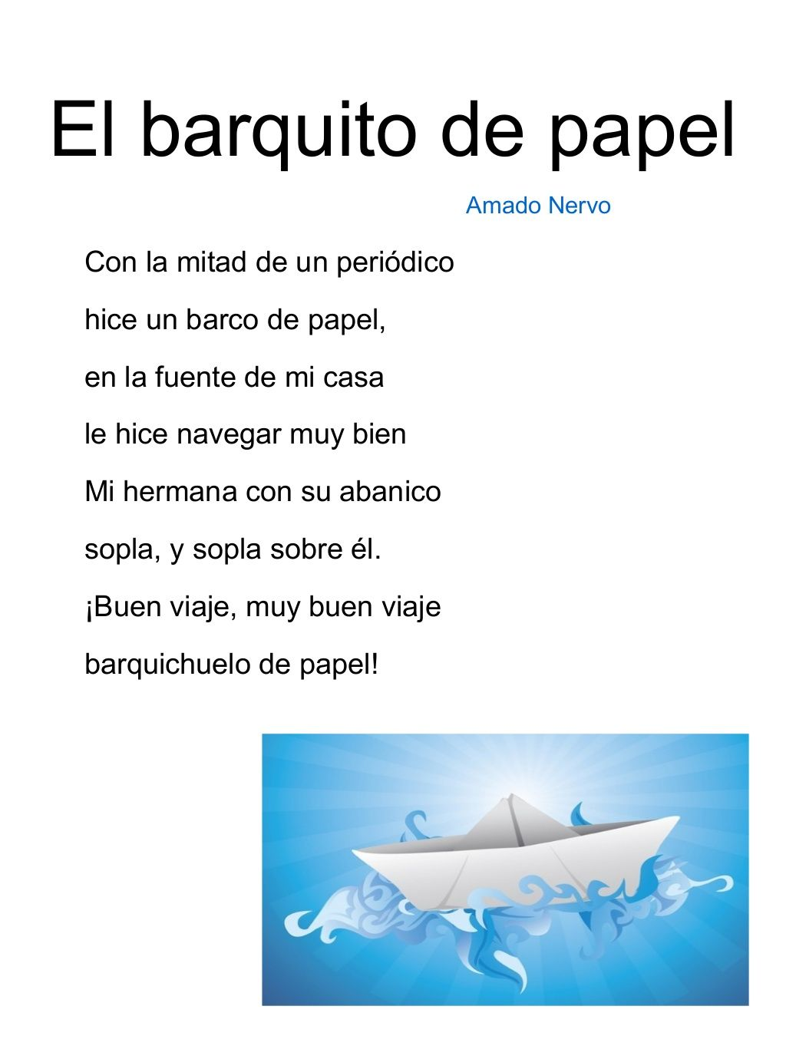
Lee el poema en voz alta.

¿Quién ha escrito el poema?

¿Con qué han hecho el barco de papel?

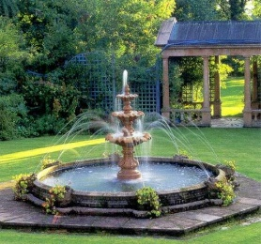
¿Qué hace el barco muy bien?

¿Por dónde navega?

Imagina 4 sitios por los que te gustaría que navegara el barco.

Vamos a investigar un poco sobre el autor. Busca en internet. Sólo tienes que poner biografía de Amado Nervo y encontrarás las respuestas a las siguientes preguntas.

¿Cuál es su verdadero nombre?

¿En qué año nació? ¿En qué ciudad?

